№ п/п | Наименование | Цена оптовая, тенге | Наличие
1 | Аппарат для воды EcoCool 55TK  Настольный (белый), нагрев +95ºС, без охлаждения, подача воды кранами  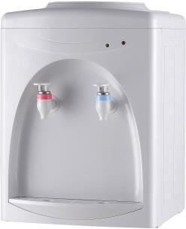 | 25000 | V
2 | Аппарат для воды EcoCool 10ТК  Настольный (белый), нагрев +95ºС, без охлаждения, краники нажим кружкой  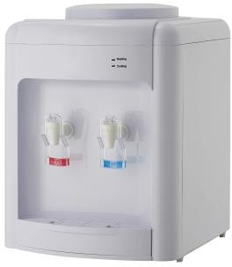 | 25000 | нет
3 | Аппарат для воды EcoCool 818TA  Настольный (белый), нагрев +95ºС, электронное охлаждение +10С, подача воды кнопками  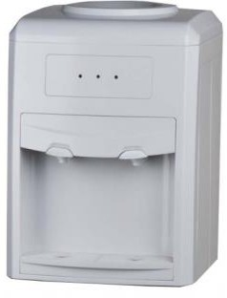 | 32000 | нет
4 | Аппарат для воды BONA D22  Настольный (серебристый с черными вставками), нагрев +95ºС, электронное охлаждение +10С, подача воды кнопками  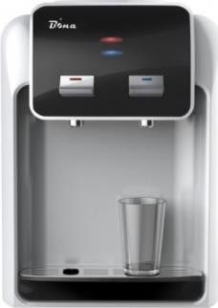 | 37000 | V
5 | Аппарат для воды EcoCool 868TA  Настольный (серебристый с черными вставками), нагрев +95ºС, электронное охлаждение +10С, подача воды кнопками  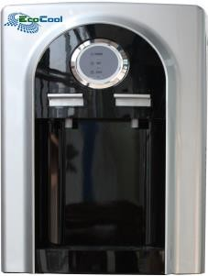 | 37000 | V

6 | Аппарат для воды EcoCool 16TA  Настольный (белый), нагрев +95ºС, электронное охлаждение +10С, краники нажим кружкой  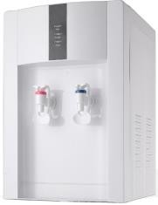 | 32000 | V
7 | Аппарат для воды EcoCool 16TA  Настольный (серебристый с черными вставками), нагрев +95ºС, электронное охлаждение +10С, краники нажим кружкой  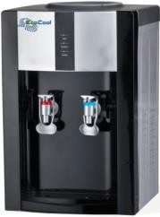 | 37000 | V
8 | Аппарат для воды BONA 5X84  Напольный (белый), нагрев +95ºС, электронное охлаждение +10С, подача воды кнопками, защита от детей на подачу горячей воды, (компактный, высота 87 см, без шкафа)  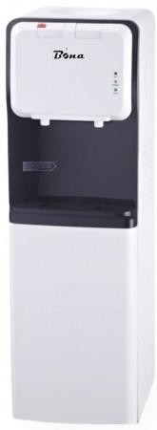 | 39000 | V
9 | Аппарат для воды BONA 5X88  Напольный (серебристый с черными вставками), нагрев +95ºС, электронное охлаждение +10С, краники нажим кружкой, (компактный, высота 87 см, без шкафа)  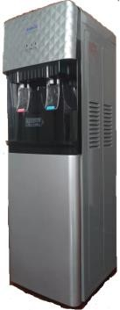 | 45000 | V
10 | Аппарат для воды BONA 5X86  Напольный (серебристый), нагрев +95ºС, электронное охлаждение +10С, подача воды кнопками, (компактный, высота 87 см, без шкафа)  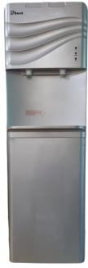 | 40000 | V

11 | Аппарат для воды BONA PS110 (black)  Напольный (белый с черными вставками), нагрев +95ºС, электронное охлаждение  +10С, подача воды кнопками, 3 кнопки (горячая, холодная, комнатная) температура, защита от детей на подачу горячей воды (компактный, высота 87 см. без шкафа)  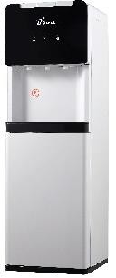 | 45000 | V
12 | Аппарат для воды BONA PS110 (green)  Напольный (белый с зелеными вставками), нагрев +95ºС, электронное охлаждение  +10С, подача воды кнопками, 3 кнопки (горячая, холодная, комнатная) температура, защита от детей на подачу горячей воды (компактный, высота 87 см, без шкафа)  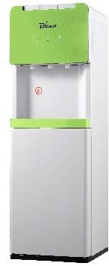 | 45000 | V
13 | Аппарат для воды BONA PS110 (grey)  Напольный (белый с серыми вставками), нагрев +95ºС, электронное охлаждение  +10С, подача воды кнопками, 3 кнопки (горячая, холодная, комнатная) температура, защита от детей на подачу горячей воды (компактный, высота 87 см, без шкафа)  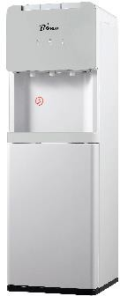 | 45000 | V
14 | Аппарат для воды BONA PS110 (blue)  Напольный (белый с бирюзовыми вставками), нагрев +95ºС, электронное охлаждение +10С, подача воды кнопками, 3 кнопки (горячая, холодная, комнатная) температура, защита от детей на подачу горячей воды (компактный, высота 87 см, без шкафа)  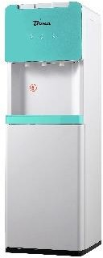 | 45000 | V

15 | Аппарат для воды EcoCool 61LA  Напольный (серебристый), нагрев +95ºС, электронное охлаждение +10С, со встроенным шкафчиком, краники нажим кружкой.  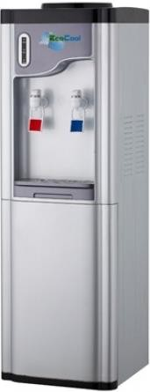 | 45000 | V
16 | Аппарат для воды EcoCool 16LE white  Напольный (белый), нагрев +95ºС, электронное охлаждение +10С, со встроенным шкафчиком, краники нажим кружкой  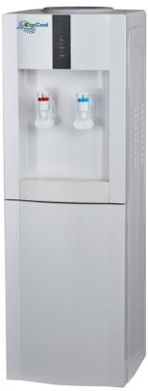 | 42000 | V
17 | Аппарат для воды EcoCool 16LE silver black  Напольный (серебристый с черными вставками), нагрев +95ºС, электронное охлаждение +10С, со встроенным шкафчиком, краники нажим кружкой  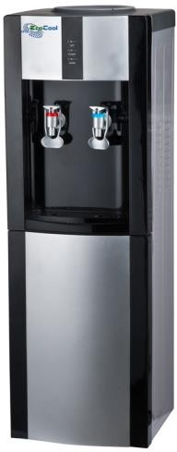 | 47000 | V
18 | Аппарат для воды EcoCool 868LA  Напольный (серебристый с черными ставками), нагрев +95ºС, электронное охлаждение +10С, со встроенным шкафчиком, подача воды кнопками  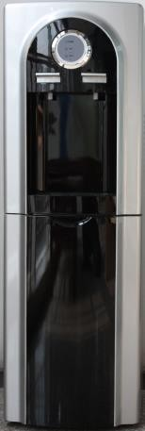 | 50000 | V

19 | Аппарат для воды EcoCool 16LE silver  Напольный (серебристый), нагрев +95ºС, электронное охлаждение +10С, со встроенным шкафчиком, краники нажим кружкой  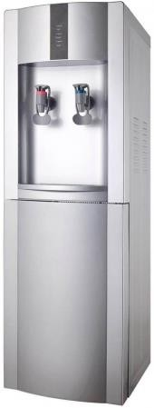 | 50000 | V
20 | Аппарат для воды EcoCool 16LE red  Напольный (черный с красными вставками), нагрев +95ºС, электронное охлаждение  +10С, со встроенным шкафчиком, краники нажим кружкой  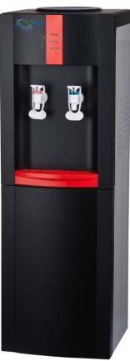 | 50000 | V
21 | Аппарат для воды EcoCool 16LE blue  Напольный (серебристый с голубыми вставками), нагрев +95ºС, электронное охлаждение +10С, со встроенным шкафчиком, краники нажим кружкой  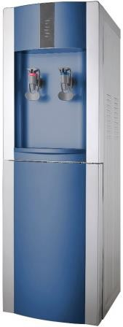 | 50000 | V
22 | Аппарат для воды BONA 828LA  Напольный (белый), нагрев +95ºС, электронное охлаждение +10С, со встроенным шкафчиком, краники нажим кружкой, защита от детей на подачу горячей воды  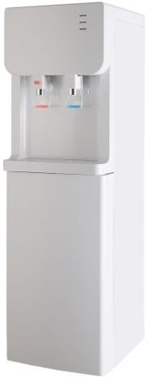 | 50000 | V

23 | Аппарат для воды BONA 828LA  Напольный (серебристый), нагрев +95ºС, электронное охлаждение +10С, со встроенным шкафчиком, краники нажим кружкой, защита от детей на подачу горячей воды  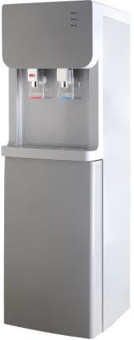 | 50000 | V
24 | Аппарат для воды BONA 828LA  Напольный (серебристый с черными вставками), нагрев +95ºС, электронное охлаждение +10С, со встроенным шкафчиком, краники нажим кружкой, защита от детей на подачу горячей воды  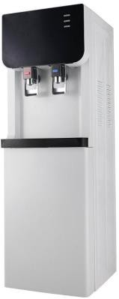 | 50000 | V
25 | Аппарат для воды BONA 216LA  Напольный (серебристый с черными вставками), нагрев +95ºС, электронное охлаждение +10С, со встроенным шкафчиком, краники нажим кружкой  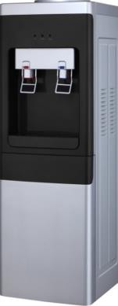 | 50000 | V
26 | Аппарат для воды BONA 310LA  Напольный (серебристый с черными вставками), нагрев +95ºС, электронное охлаждение +10С, со встроенным шкафчиком, подача воды кнопками (горячая, холодная, комнатная температура)  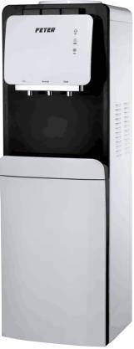 | 50000 | V

27 | Аппарат для воды BONA 211LA  Напольный (серебристый черными вставками), нагрев +95ºС, электронное охлаждение +10С, со встроенным шкафчиком, краники нажим кружкой, защита от детей на подачу горячей воды  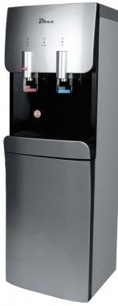 | 50000 | V
28 | Аппарат для воды BONA 118LA  Напольный (серебристый с черными вставками), нагрев +95ºС, электронное охлаждение +10С, со встроенным шкафчиком, подача воды кнопками (горячая, холодная, комнатная температура)  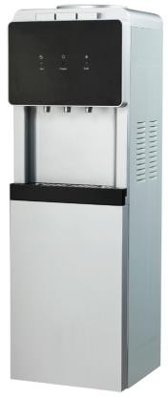 | 50000 | V
29 | Аппарат для воды BONA 90LA  Напольный (серебристый с черными вставками), нагрев +95ºС, электронное охлаждение +10С, со встроенным шкафчиком, подача воды кнопками (горячая, холодная, комнатная температура)  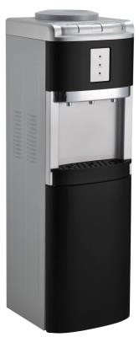 | 50000 | V
30 | Аппарат для воды BONA 5X16  Напольный (белый), нагрев +95ºС, компрессорное охлаждение +5С, подача воды кнопками, (компактный, высота 87 см, без шкафа)  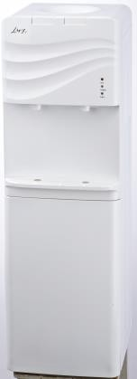 | 50000 | V

31 | Аппарат для воды EcoCool 16LB  Напольный (серебристый с черными вставками), нагрев +95ºС, компрессорное охлаждение +5С, со встроенным шкафчиком, краны нажим кружкой | 55000 | V
32 | Аппарат для воды EcoCool 16LB  Напольный (белый), нагрев +95ºС, компрессорное охлаждение +5С, со встроенным шкафчиком, краны нажим кружкой | 55000 | V
33 | Аппарат для воды EcoCool 16LBA  Напольный (белый), нагрев +95ºС, компрессорное охлаждение +5С, со встроенным холодильником на 16 л., краны нажим кружкой | 60000 | V
34 | Аппарат для воды BONA 92LA  Напольный (серебристый), нагрев +95ºС, электронное охлаждение +10С, нижняя загрузка бутылки, подача воды кнопками, 3 кнопки (горячая, холодная, комнатная температура)  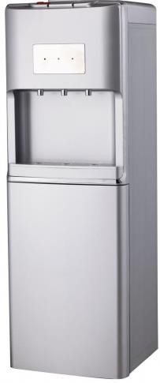 | 60000 | V

35 | Аппарат для воды BONA 92LA  Напольный (черный), нагрев +95ºС, электронное охлаждение +10С, нижняя загрузка бутылки, подача воды кнопками, 3 кнопки (горячая, холодная, комнатная температура)  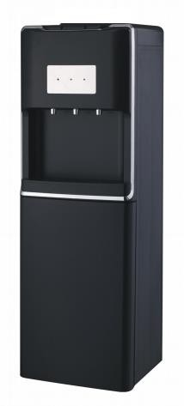 | 65000 | V
37 | Аппарат для воды EcoCool 16LBA  Напольный (серебристый с черными вставками), нагрев +95ºС, компрессорное охлаждение +5С, со встроенным холодильником на 16 л., краны нажим кружкой | 67000 | V
38 | Раздатчик для воды (без функции нагрева и охлаждения)  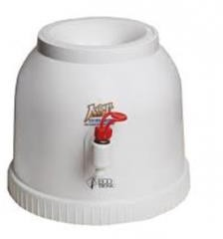 | 20000 | V
39 | Ручки для переноса бутылей (цвет синий)  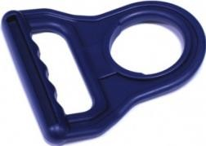 | 2000 | V
40 | Помпа механическая Dolphin Eco (цвет белый с голубыми вставками, Китай)  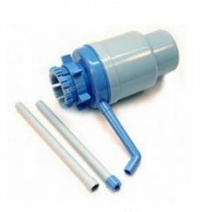 | 3500 | V

41 | Помпа механическая Aqua Work (цвет белый с голубыми вставками, Россия) | 4500 | V
42 | Стаканодержатель на магните, на шурупе (цвет белый)  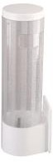 | 5000 | V
43 | Детский кулер для воды (стакан и бутыль на 2 литра в комплекте)  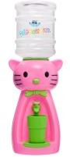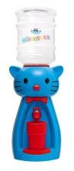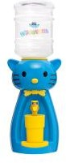 | 20000 | V
44 | Электрическая помпа (от аккумулятора, заряда хватает на 2-3 бутылки)  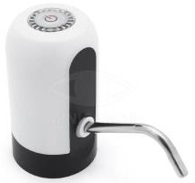 | 6500 | V
45 | Металлическая подставка под бутыль в комплекте с крышкой  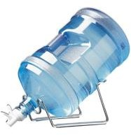 | 9500 | V

тел.: +7 (777) 82 100 82

e-mail: 4247247@mail.ru
С уважением Zhetisu Water!

